Fiche professeur
- Cycle (niveau) et Durée : Cycle 4 (4ème 3ème), 1 heure
- Objectif pédagogique (compétence contextualisée attendue) :
Exercice d'application du théorème de Thalès

- Matériel nécessaire par binôme ou trinôme :
  - Un triangle rectangle cartonné prédécoupé
  - un mètre ou un décamètre.
  - Une fiche "élève"

- Modalités de travail (déroulement) :
Au choix :
- soit vous laissez les élèves comprendre seul à partir du document
- soit vous accompagnez les élèves en mettant en scène la méthode de mesure.

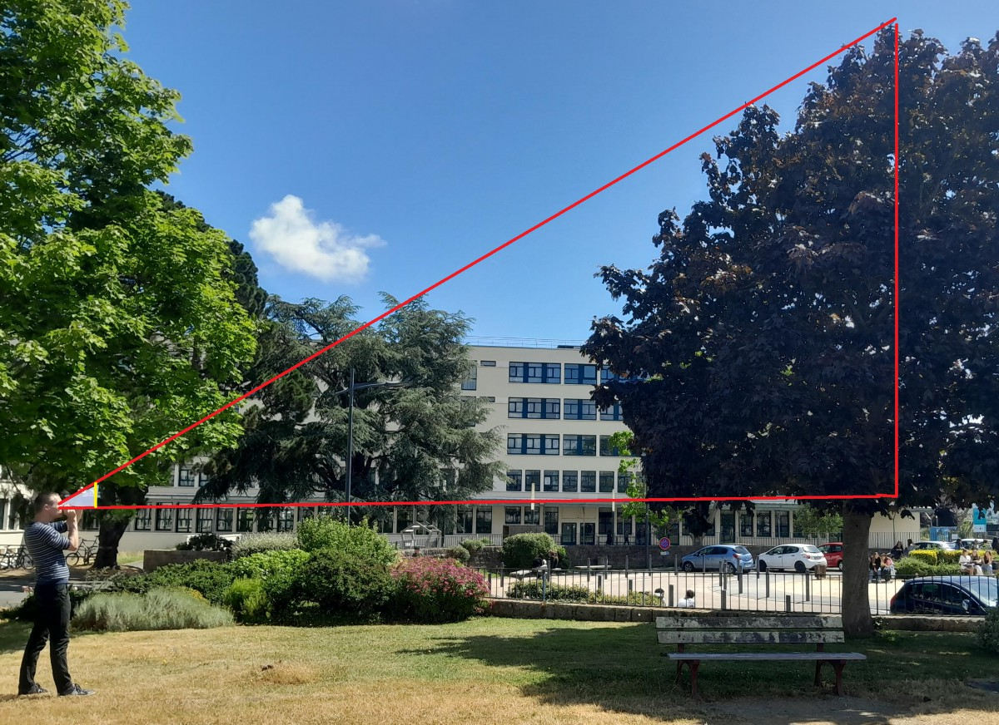 | 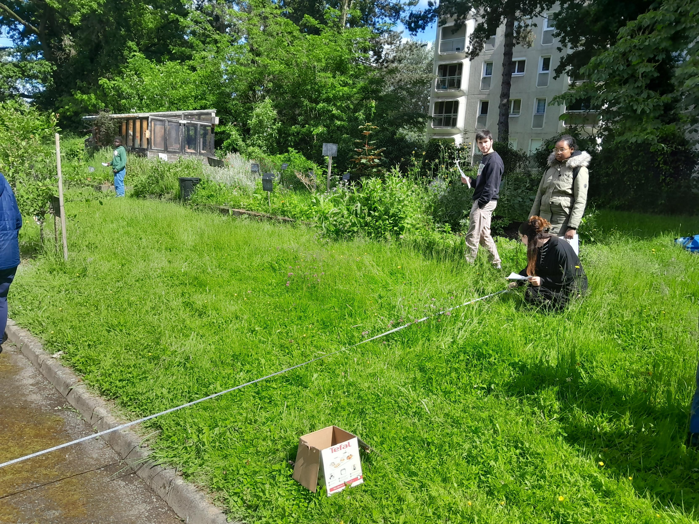

Dire aux élèves que par soucis de simplification, nous allons utiliser règle et équerre comme matériel. (Vigilance avec l’équerre proche de l’œil dans l’utilisation).
Lancer l’activité et laisser les élèves mesurer ce qu’ils ont envie (ex : arbre, bâtiment, lampadaire, ...).

- Conseils
Bien s’assurer que les élèves tiennent correctement le triangle rectangle.
Former des groupes de 2-3 élèves.

Les six compétences majeures

Compétences pour le cycle 4.
- Chercher Domaines du socle : 2, 4

• S’engager dans une démarche scientifique, observer, questionner, manipuler, expérimenter (sur une feuille de papier, avec des objets, à l’aide de logiciels), émettre des hypothèses, chercher des exemples ou des contre-exemples, simplifier ou particulariser une situation, émettre une conjecture.

- Modéliser Domaines du socle : 1, 2, 4
• Reconnaître des situations de proportionnalité et résoudre les problèmes correspondants.

- Calculer Domaines du socle : 4
• Calculer avec des nombres rationnels, de manière exacte ou approchée, en combinant de façon appropriée le calcul mental, le calcul posé et le calcul instrumenté (calculatrice ou logiciel).
• Contrôler la vraisemblance de ses résultats, notamment en estimant des ordres de grandeur ou en utilisant des encadrements.
- Communiquer Domaines du socle : 1, 3

• Expliquer à l’oral ou à l’écrit (sa démarche, son raisonnement, un calcul, un protocole de construction géométrique, un algorithme), comprendre les explications d’un autre et argumenter dans l’échange.

